# МОУ Гимназия №3 городского округа город Шарья Костромской области.

# Исследовательская работа

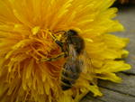**Тема : Одуванчик, ты мне друг! Помоги унять недуг…**

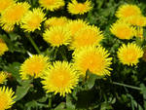

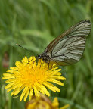

# Автор : Шистеров Роман Сергеевич, 3 « А» класс.

# Руководитель: Алексеева Светлана Александровна

**Шистерова Татьяна Федоровна**

**МОУ Гимназии №3 городского округа город Шарья Костромской области.**

## План:

|  |  |  |
| --- | --- | --- |
| **1.** | **Введение** | **стр.2** |
| **2.** | **Цель** | **стр.2** |
| **3.** | **Описание объекта исследования** | **стр.3-4** |
| **4.** | **Практическая часть** | **стр.5-8** |
| **5.** | **Заключение** | **стр.9** |
| **6.** | **Информационные носители** | **стр.9** |
| **7** | **Приложение** | **стр.10-15** |
|  |  |  |
|  |  |  |

**Шистеров Роман, учащийся 3 «А» класса**

**МОУ Гимназии №3 городского округа город Шарья Костромской области.**

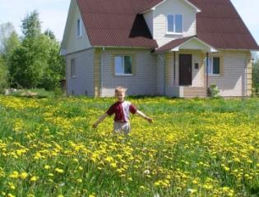Введение.

Однажды я заметил, что моя бабушка при приготовлении салата, добавила траву одуванчика. Я сильно возмутился, одуванчик, в салате? Бабушка сказала, что в одуванчике много витаминов, а великий немецкий поэт Гете (жил до 84 лет) считал, что своей «молодостью» и работоспособностью обязан одуванчиковому салату, который готовила его мать. Бабушка мне рассказала, что о полезных свойствах одуванчика было известно очень давно. Ещё Авиценна рекомендовал это растение в качестве лечебного средства при многих заболеваниях. Современные специалисты вполне согласны с древним врачом, ведь одуванчик имеет по-настоящему уникальный состав. В листьях одуванчика присутствуют каротин (отвечает за хорошее зрение, здоровье кожи и слизистых оболочек), витамин С (защищает организм от инфекций и преждевременного старения), витамин Р (способствует усвоению аскорбинки и нормализует работу нервной системы). Есть в одуванчике и полезные микроэлементы, такие как железо (улучшает состав крови), марганец (необходим для здоровья сосудов) и медь (успокаивает нервы). Но главное богатство одуванчика — вещество под названием инулин. Инулин обладает способностью снижать уровень вредного холестерина в крови, нормализует микрофлору кишечника, выводит из организма токсины и вредные вещества. Инулин очень полезен людям, страдающим сахарным диабетом, ведь это вещество — признанное средство для снижения уровня сахара в крови.

Благодаря своему замечательному составу одуванчик часто встречается в рецептах народной медицины.

Я заинтересовался этим растением и решил провести исследование.

**Цель моей работы:**

***Проверить полезность и пригодность в пищу всех частей одуванчика.***

**Используемые части:** трава, корень.

**Шистеров Роман, учащийся 3 «А» класса**

**2**

**МОУ Гимназии №3 городского округа город Шарья Костромской области.**

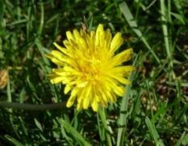**Описание объекта исследования.**

**Аптечное наименование**: одуванчик (все растение) - Taraxaci radix сum herba (ранее: Radix Taraxaci cum herba), корень одуванчика - Taraxaci radix (ранее: Radix Taraxaci).

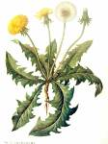**Ботаническое описание**. Крайне устойчивый и выносливый одуванчик прекрасно чувствует себя на любой почве. Его мощный стержневой корень, до 30 см в длину, крепко удерживает его в земле. Листья в прикорневой розетке, длиной от 5 до 25 см, струговидные, перистораздельные, с зубчатыми лопастями. Полые цветоносы, выделяющие (как и стебель с корнем) белый млечный сок, несут одиночное золотисто-желтое соцветие-корзинку. Спелые семена снабжены придатком в виде парашютика, благодаря которому разлетаются от ветра на довольно большие расстояния. Цветет в марте - апреле (мае). Растет на лугах и полях, в садах и на пустошах, короче - везде, куда могут быть занесены его семена. Одуванчики вырастают даже между булыжниками.

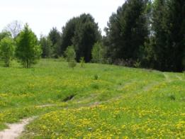Одуванчик - самый неприхотливый цветок, радующий нас весной яркими солнышками цветов на обочинах дороги, газонах и лугах. "Эликсиром жизни" называли его на Руси. Травники использовали его в основном для лечения желудочно-кишечного тракта и в качестве средства, возбуждающего аппетит. Но в действительности спектр недугов, при которых может помочь одуванчик, чрезвычайно широк.

**Шистеров Роман, учащийся 3 «А» класса**

**3**

**МОУ Гимназии №3 городского округа город Шарья Костромской области.**



**Из литературы я узнал**, чтона Руси одуванчик за его неиссякаемую живительную силу величали «эликсиром жизни», «бабушкиной травой». Одуванчик, ты мне друг! Помоги унять недуг...

Одуванчик относится к сложноцветным - Asteraceae (Compositae)

**Народные названия**: масляный цветок, коровий цветок, мартовский куст, млечный цвет, светик, воздушный цветок, пушица, пухлянка, солдатики, молочник, дойник, летушки, воздушный цвет, грядуница, пустодуй.

**Пищевая ценность**

Для еды используют различные части одуванчика: листья и корни, цветочные бутоны. Из молодых листьев делают салаты, приправы к мясным и рыбным блюдам, добавляют в супы. Никакие зеленые овощи не могут сравниться с одуванчиком по содержанию солей железа, фосфора и кальция.

Из соцветий можно приготовить варенье, которое по вкусу напоминает свежий пчелиный мед. Употребляют эго с чаем при различных простудных заболеваниях.

**Шистеров Роман, учащийся 3 «А» класс**

**4.**

**МОУ Гимназии №3 городского округа город Шарья Костромской области**

## P5300010.JPG Практическая часть

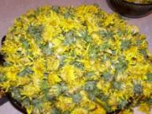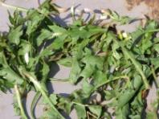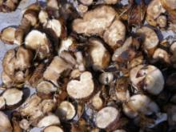С раннего детства я замечаю, как в конце мая - начале июня луга окрашиваются в яркий жёлтый цвет. Это зацветает одуванчик. Летающие насекомые садятся на раскрытый цветок. Я задался вопросом: это вкусно? Это полезно? А можно ли одуванчик использовать в пищу? Я решил узнать является ли одуванчик лекарственным растением. Из книги «Народные рецепты» я выяснил, что с лекарственной целью используют чаще всего корни, реже цветы и листья. И тогда корни я заготовил ранней весной, пока одуванчик не начал цвести. В разгар цветения, в мае – я заготовил цветки одуванчика. Их я хорошенько просушил, листья заготавливал летом. Лопаткой я выкопал корень из почвы, и повесил его вместе с травой (листовой розеткой) для просушки в проветриваемом месте. При температуре до 40°С можно сушить его и в печке. Срок годности сырья 5 лет. Запах у сырья отсутствует, вкус сладковато-горький. Корни одуванчика лекарственного служат предметом экспорта. Об лечебных свойствах корня одуванчика я рассказал бабушке. Оказывается, моя бабушка готовит отвар из корней одуванчика. Он помогает при заболеваниях печени, желчного пузыря, желчнокаменной болезни, желтухе, при гастритах с пониженной кислотностью желудочного сока, колитах, запоре, при геморрое, как улучшающее пищеварение и возбуждающее аппетит средство. Готовится он следующим образом: 1 ст. ложку измельченных корней заливают 1 стаканом горячей воды, кипятят на медленном огне 15 минут, охлаждают 45 минут и процеживают. Принимают по 1/3-1/2 стакана 3 раза в день за 15 минут до еды. У моего дедушки был гастрит и врач рекомендовал прибегнуть к народным средствам. Вот тогда моя бабушка в книге «Лекарственные травы» нашла этот рецепт приготовления отвара. Приготовила его и давала дедушке в течении месяца. Отвар оказался лечебным, он помог моему дедушке.

Вывод: **Корень одуванчика пригоден в пищу и является лекарственным сырьем.**

**Шистеров Роман, учащийся 3 «А» класса.**

**5.**

**МОУ Гимназии №3 городского округа город Шарья Костромской области**

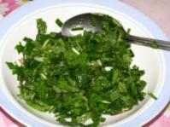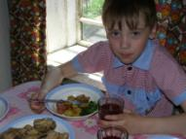Как только появились первые зеленые листочки одуванчика их вместе с молодыми листьями крапивы, пером лука, чеснока моя бабушка стала срывать для приготовления салата. Она сказала, что у неё раньше было высокое давление и приходилось часто принимать лекарства. Но в журнале « ЗОЖ» она прочитала о том, что листья одуванчика нормализуют обмен веществ, отчасти снижают давление крови, стимулируют работу органов пищеварения. В течение лета, моя бабушка каждую неделю приготовляла салаты, добавляя в них листья одуванчика. Она даже не заметила, как забыла о приеме лекарств. И избавилась от высокого давления.

Изучая это растение, и видя его полезность, я решил сам приготовить салат, но когда попробовал, то салат оказался горьким. Бабушка объяснила, что для того чтобы убрать горечь из листьев ихпредварительно нужно залить соленой водой для уничтожения горечи. Из листьев одуванчиков придумано множество рецептов. С наиболее вкусным и полезным я вас сейчас познакомлю.

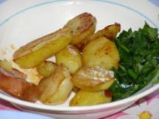 **Салат из одуванчиков с овощами и перцем.**

***ингредиенты:*** 200 г листьев одуванчика, 3 яйца, 1 крупная морковь, 100 г зелени петрушки, 1-2 сладких перца, 3 столовые ложки рубленых орехов, 1-2 средних помидора, 1 лимон, 2 дольки чеснока, 3 столовые ложки растительного масла, 1 столовая ложка яблочного уксуса, соль, молотый перец по вкусу. Листья одуванчика мелко порубите, посолите и посыпьте перцем. Добавьте натертую на крупной терке морковь, сладкий перец и помидоры, нарезанные кружочками, измельченные ядра грецких орехов, вареные.

Моя мама советует всем, кто страдает избыточным весом прибегнуть к следующему рецепту: нужно взять 2 столовые ложки свежих или 1 столовую ложку сухих измельченных листьев одуванчика залить стаканом кипятка, настаивать 6-8 часов в термосе. Утром процедите настой и пейте небольшими глотками в течение дня. Мама говорит, что используя этот рецепт она избавилась от лишнего веса.

Вывод: **Листья одуванчика пригодны в пищу и являются лекарственным сырьем.**

**Шистеров Роман, учащийся 3 «А» класса.**

**6.**

**МОУ Гимназии №3 городского округа город Шарья Костромской области**

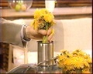***Цветки одуванчика*** обладают как целебными заживляющими свойствами, так и хорошим косметическим средством. Когда наступает весна, у меня появляются веснушки. Я люблю загорать, и всё летом проводить в деревне у бабушки. Она, видя мои переживания по поводу веснушек, сказала, что из одуванчиков можно сделать лосьон.

**Лосьон из одуванчиков*.***

Один к одному заливаем цветки одуванчиков водкой и настаиваем 21 день. Потом процеживаем и разбавляем водой, чтобы не сжечь кожу.

И чудодейственное свойство одуванчиков мне помогло.

Летом мне так же очень помогло масло из одуванчиков для лечения ссадин. Есть такой знаменитый «заживляющий рецепт». Он помогает и при лечении ссадин, порезов и ожогов.

**Масло из одуванчиков.**

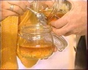На 200 гр. нерафинированного подсолнечного масла берём десять цветков одуванчика, половинку головки репчатого лука. Это всё десять минут кипятить на слабом огне.

Затем оставить на ночь, а утром процедить через несколько слоёв марли. Всё масло из одуванчиков готово. Хранить его в холодильнике.

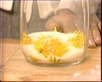Когда начались дожди, я простыл. Моя бабушка угостила меня одуванчиковым сиропом. Оказывается из цветков одуванчика можно приготовить не только полезное, но еще и очень вкусное лекарство, которое помогает при простуде, а также способствует хорошему пищеварению. Одуванчиковый сироп, который некоторые называют мёд, помог мне без таблеток выздороветь. С его рецептом я сейчас поделюсь.

**Одуванчиковый сироп.(«мед»).**

200 г цветков одуванчика, 1,5 л воды, 2 лимона, 1,5 кг сахарного песка

Лепестки очистить от цветоложа, промыть, залить кипятком. Закрыть и настаивать сутки. Затем сцедить, цветки отжать и в жидкость добавить лимоны, нарезанные на кубики (или только сок из них), сахар, варить, помешивая, до загустения. Теплый сироп разлить в баночки и закрыть крышками. Стерилизовать не надо, консервация обеспечена достаточным количеством сахара. Убрать в темное холодное место. Можно мазать на бутерброды, добавлять в чай при простуде и для хорошего пищеварения.

Вывод: **Цветок одуванчика пригоден в пищу и является лекарственным сырьем.**

**Шистеров Роман, учащийся 3 «А» класса.**

**7.**

**МОУ Гимназии №3 городского округа город Шарья Костромской области**

**Проведя исследования полезности различных частей одуванчика, я составил исследовательскую таблицу. В ней отражено время заготовления различных частей растения, их полезные вещества, терапевтические свойства и применение.**

**Исследовательская таблица использования и полезности одуванчика.**

|  |  |  |  |  |
| --- | --- | --- | --- | --- |
| ***Часть растения*** | ***Время сбора*** | ***Полезные вещества*** | ***Терапевтические свойства*** | ***Применение в виде:*** |
| цветок | лето | Надземная часть содержит тритерпеновые спирты, горечи и сапонины, значительное количество протеина, витамины С, А, В2, никотиновую кислоту. В листьях найдены железо, кальций, марганец и фосфор, содержание которого даже больше, чем в листовых овощах. | В пыльце одуванчика содержится огромное количество витаминов. Таких, как C, E, A, витамины группы B и многие другие полезные вещества. | *Настойки, мед, варенье,масло.* |
| листья | лето | Корни и листья обладают противовоспалительным, желчегонным, мочегонным, потогонным, отхаркивающим, жаропонижающим, слабительным, антиаллергическим, противосклеротическим и противоглистным действием, возбуждают аппетит, а также улучшают состояние кожи и общее самочувствие.  При этом противовоспалительное, потогонное и жаропонижающее действия обусловлены тритерпеновыми соединениями, слизистыми и смолистыми веществами. Горечи, обладая желчегонными свойствами, а также способностью повышать секрецию желудочного сока, улучшают пищеварение и повышают аппетит. Они также способствуют отхаркиванию мокроты. Антисклеротическое действие, то есть способность связывать и выводить из организма вредный холестерин и очищать кровь от жирорастворимых шлаков, объясняется наличием бета- и стигма-стерина, являющихся глицеридами непредельных жирных кислот, именно наличие непредельных связей в жирных кислотах позволяет дезактивировать, связывать и выводить из крови все жирорастворимые вредные вещества, и в частности холестерин. Противо- гипоксическое и общетонизирующее действие одуванчика обеспечивается сахарами, инулином, аминокислотами, комплексом витаминов (особенно витамином С), а также никотиновой и яблочной кислотами. | *Салаты, сок, лосьон, отвар* |
| корни | Весна или осень | В них также содержатся полисахарид инулин (осенью до 40 %, весной до 2 %), сахароза (до 20 %), белки (15 %), каротин, дубильные вещества, следы эфирного масла, органические кислоты, смолы и жирное масло. Корни одуванчика накапливают в себе цинк, медь и селен. | Корни (реже листья) одуванчика употребляют как слабительное средство при хронических запорах, геморрое в виде отвара (30 г на 1 л воды) по 1/2 стакана 1 раз в день, млечный сок из корней - для уничтожения бородавок, а также при укусах пчел. Масляная настойка корней - хорошее средство лечения ожогов. Для возбуждения аппетита и как желчегонное средство одуванчик можно использовать в виде чая, который также является хорошим средством устранения запоров. | *Отвар, мазь, лосьон, кофе.* |

**Из таблицы видно, что все части одуванчика не только пригодны в пищу, но и обладают полезными свойствами и используются в народной медицине.**

**Таким образом, одуванчик является лекарственным растением.**

**Проведенные исследования показали, что в лекарственных целях можно использовать все части одуванчика.**

**Шистеров Роман, учащийся 3 «А» класса.**

**8.**

**МОУ Гимназии №3 городского округа город Шарья Костромской области**

### Заключение.

Проведя исследование, я убедился, что одуванчик имеет по-настоящему уникальный состав. В листьях одуванчика присутствуют каротин (отвечает за хорошее зрение, здоровье кожи и слизистых оболочек), витамин С (защищает организм от инфекций и преждевременного старения), витамин Р (способствует усвоению аскорбинки и нормализует работу нервной системы). Есть в одуванчике и полезные микроэлементы, такие как железо (улучшает состав крови), марганец (необходим для здоровья сосудов) и медь (успокаивает нервы). Но главное богатство одуванчика — вещество под названием инулин. Инулин обладает способностью снижать уровень вредного холестерина в крови, нормализует микрофлору кишечника, выводит из организма токсины и вредные вещества. Инулин очень полезен людям, страдающим сахарным диабетом, ведь это вещество — признанное средство для снижения уровня сахара в крови.

В лечебных и профилактических целях препараты из одуванчика лекарственного применяют как в виде отвара, чая, порошка и сока.

Одуванчик заслуживает серьезного отношения, и его стоило бы культивировать как огородную культуру. На дачах и приусадебных участках - не выбрасывать, а использовать с умом и пользой.

## Информационные носители.

1.Справочник по лекарственным растениям. Москва, "Медицина", 1988

2. Энциклопедия русской кухни, Трушко Е.А., Медведев Ю.М.

3. Подписка журнала «ЗОЖ» 2005-2009 год.

**Шистеров Роман, учащийся 3 «А» класса.**

**9.**

**МОУ Гимназии №3 городского округа город Шарья Костромской области**

**ПРИЛОЖЕНИЕ.**

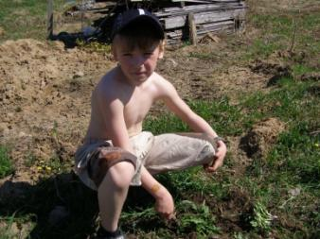

**Заготовляем корни одуванчика**

**весной пока нет цветков.**

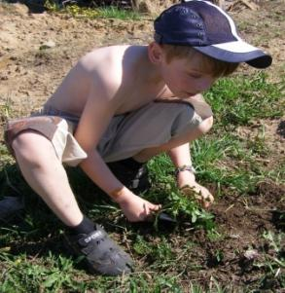

**Выкапываем лопаткой отряхиваем от**

**земли.**

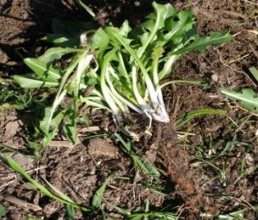

**Промываем листья и корни.**

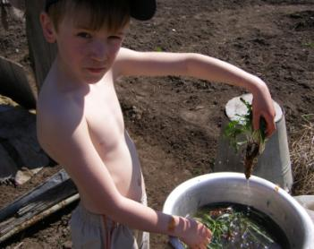

**Шистеров Роман, учащийся 3 «А» класса.**

**10.**

**МОУ Гимназии №3 городского округа город Шарья Костромской области**

**ПРИЛОЖЕНИЕ.**

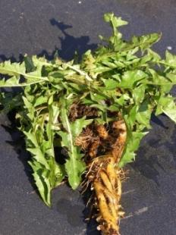

**Промытое растение сушим до тех пор, пока не**

**прекратится выделение сока.**

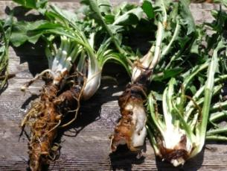

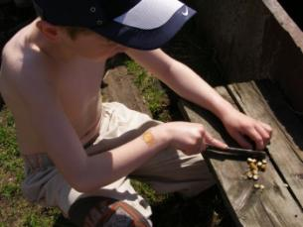

**Нарезаем корни.**

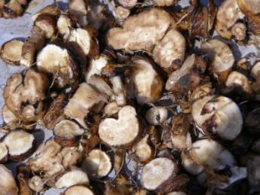

**Шистеров Роман, учащийся 3 «А» класса.**

**11.**

**МОУ Гимназии №3 городского округа город Шарья Костромской области**

**ПРИЛОЖЕНИЕ.**

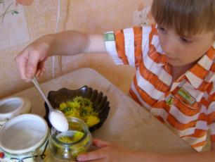

**Цветки одуванчика срываем и сразу же укладываем в банку. Можно приготовить варенье, мед, настойки. Срок хранения зависит от индивидуальности рецепта.**

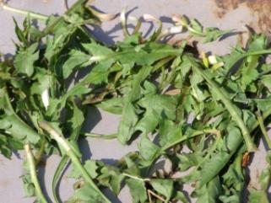

**Листья одуванчика просушивают.**

**Срок хранения в течение 2 лет.**

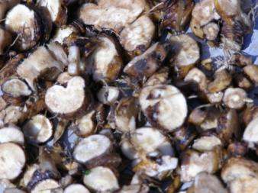

**Корни одуванчика просушивают**

**Срок хранения в течение 5 лет.**

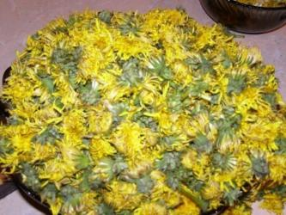

**Цветки одуванчика просушивают**

**Срок хранения в течение 2 лет.**

**Шистеров Роман, учащийся 3 «А» класса.**

**12.**

**МОУ Гимназии №3 городского округа город Шарья Костромской области**

**ПРИЛОЖЕНИЕ.**

**Масло из одуванчиков**

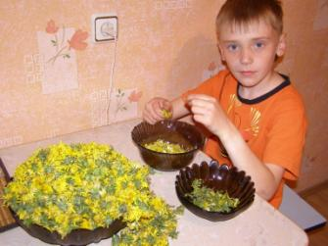

|  |
| --- |
| **На 200 гр. нерафинированного подсолнечного масла берём десять цветков одуванчика. И порезать половинку головки репчатого лука. Это всё десять минут кипятится на слабом огне.** |

|  |
| --- |
| **P6010140.JPG**  **Затем я оставляю на ночь, а утром процеживаю через несколько слоёв марли.** |

|  |
| --- |
| **Всё масло из одуванчиков готово. Хранить его в холодильнике.** |

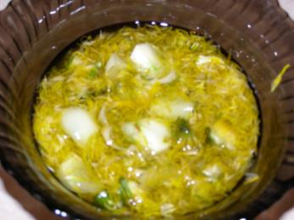

**Шистеров Роман, учащийся 3 «А» класса.**

**13.**

**МОУ Гимназии №3 городского округа город Шарья Костромской области**

**ПРИЛОЖЕНИЕ.**

**Мед из одуванчиков**

|  |
| --- |
| **Из цветков одуванчика готовят одуванчиковый "мед". 200 гр. цветков очистить от цветоложа, промыть, залить 1.5 литра кипятка, закрыть и настаивать сутки.** |

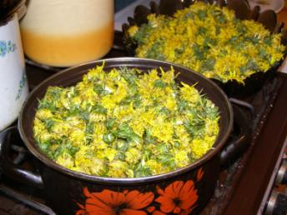

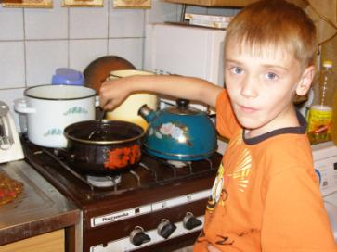

|  |
| --- |
| **Затем сцедите, цветки отожмите и в жидкость добавьте сок двух лимонов, 1.5 кг сахара и варите, помешивая до загустения.** |

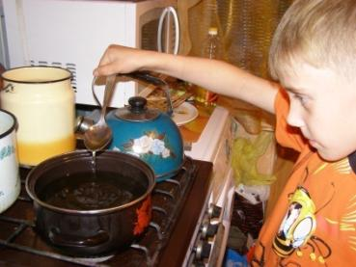

|  |
| --- |
| **Теплый сироп разлить в банки. Стерилизовать не нужно. Хранить в темном прохладном месте.** |

**Шистеров Роман, учащийся 3 «А» класса.**

**14.**

**МОУ Гимназии №3 городского округа город Шарья Костромской области**

**ПРИЛОЖЕНИЕ.**

|  |
| --- |
| **Салат витаминный.**  **ингредиенты: Лист одуванчика, щавель, лист чеснока, лук зеленый.**  **приготовление: Вымочить лист одуванчика (убрать горечь). Все промыть, нарезать, заправить растительным маслом или майонезом.** |

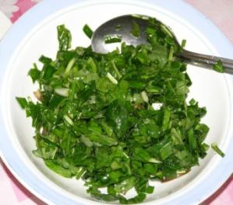

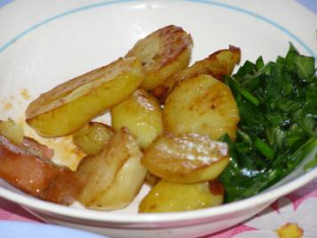

**Кофе из корней одуванчика.**

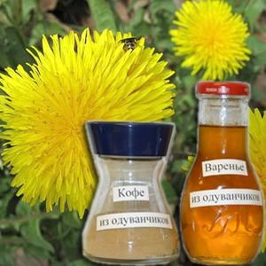

|  |
| --- |
| **Варенье, приготовленное из цветков одуванчика.**    **Кофе, приготовленное из корней одуванчика.** |

**Шистеров Роман, учащийся 3 «А» класса.**

**15.**

**МОУ Гимназии №3 городского округа город Шарья Костромской области**

**…Я считаю, что одуванчик это лекарственное растение, которое имеет по-настоящему уникальный состав. В листьях одуванчика присутствуют каротин (отвечает за хорошее зрение, здоровье кожи и слизистых оболочек), витамин С (защищает организм от инфекций и преждевременного старения), витамин Р (способствует усвоению аскорбинки и нормализует работу нервной системы). Есть в одуванчике и полезные микроэлементы, такие как железо (улучшает состав крови), марганец (необходим для здоровья сосудов) и медь (успокаивает нервы). Но главное богатство одуванчика — вещество под названием инулин. Одуванчик заслуживает серьезного отношения, и его стоило бы культивировать как огородную культуру. На дачах и приусадебных участках - не выбрасывать, а использовать с умом и пользой.**



**Шистеров Роман, учащийся 3 «А» класса.**

**МОУ Гимназии №3 городского округа город Шарья Костромской области**

**Аннотация**

**1. Актуальность темы**

Люди все чаще обращаются к народной медицине. Одним из самых доступных является сырье одуванчик. Поэтому я решил изучить полезность одуванчика.

**2. Гипотеза**

Если одуванчик – лекарство от ста болезней, то он относится к лекарственным травам.

**3. Цели**

1. Проверить полезность и пригодность в пищу всех частей одуванчика.

2. Составить книгу рецептов блюд, ингредиентов которых является одуванчик.

**4. Методы**

1. Поиск информации через литературу, интернет, средства массовой информации.

2. Практический метод: изучение строения растения.

3. Проверка полученной информации на практике.

**5. Этапы исследования:**

1. Предварительный этап :

а) изучение литературы.

2. Практический этап:

а) Сбор природного сырья, подготовка растений к приготовлению различных блюд.

б) Составление рецептов блюд.

**6. Заключительный этап:**

а) вывод

б) рекомендации

в) составить книгу рецептов

г) выпуск буклета.

**7. Результаты**

Благодаря своему замечательному составу одуванчик широко используется в рецептах народной медицины.

А так же все части одуванчика можно использовать в пищу. Одуванчик - медонос и кладезь витаминов.

**8. Список литературы:**

1. Справочник по лекарственным растениям. Москва, "Медицина", 1988

2. Энциклопедия русской кухни, Трушко Е.А., Медведев Ю.М.

3. Подписка журнала «ЗОЖ» 2005-2009 год.

**9.Рекомендации по использованию:**

а) для проведения занятий по окружающему миру.

б) данный метод можно использовать для лечения заболеваний

в) как информация для классного часа.

г) для оформления биллютня

д) для бесед в летнем лагере.

**Шистеров Роман, учащийся 3 «А» класса**